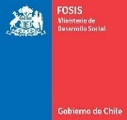

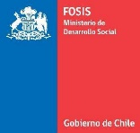
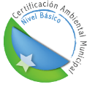ILUSTRE MUNICIPALIDAD DE CABILDO

DIRECCION DE DESARROLLO COMUNITARIO

FORMATO DE CURRICULUM
Concurso Público Apoyo Familiar Integral Comuna de Cabildo.

Instrucciones:
- Recuerde adjuntar los documentos de respaldo.

Antecedentes del (la) Postulante:

Nombre completo:
Domicilio:

Teléfono: |  | Correo electrónico:

Formación Académica del (la) Postulante:

Título Profesional

Experiencia laboral del (la) Postulante:

Institución | Cargo o funciones desempeñadas | De (mm/aa) | Hasta  (mm/aa)
(Insertar filas adicionales si lo requiere)

Lista de documentos (copia simple que adjunta):

(Insertar filas adicionales si lo requiere)

Trabajos voluntarios acreditados

Capacitaciones certificadas en el área social acreditadas

__________________________
Nombre y firma del postulante

Fecha _______________________

